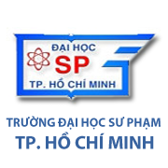TRƯỜNG ĐẠI HỌC SƯ PHẠM THÀNH PHỐ HỒ CHÍ MINH

Khoa Công Nghệ Thông Tin

ĐỒ ÁN NHẬP MÔN CÔNG NGHỆ PHẦN MỀM

Sinh viên thực hiện: Siu Thu Ngân_43.01.103.026

Tạ Thị Thu Thánh_43.01.103.041

Trần Thịnh_43.01.103.043  
 Trần Thị Thu Ngân_43.01.103.027

GVHD: Võ Tiến An

TRƯỜNG ĐẠI HỌC SƯ PHẠM THÀNH PHỐ HỒ CHÍ MINH

Khoa Công Nghệ Thông Tin

ĐỒ ÁN NHẬP MÔN CÔNG NGHỆ PHẦN MỀM

Đề tài:

MỤC LỤC

Lời mở đầu